Vous êtes autorisé à :
Partager — copier, distribuer et communiquer le matériel par tous moyens et sous tous formats
Adapter — remixer, transformer et créer à partir du matériel

Titre :
ENS 2025 Géologie
Anthropocène et exemples d'interactions activités humaines - géosphère

Auteur(s) et leurs mails pour les contacter :
Stéphane Guellec stephane.guellec2@orange.fr
Audrey Proust audrey.proust@hotmail.fr

Relecteur(s) éventuel(s) :
Jean-Marie Fourneau fourneau.jm@gmail.com
François Guitton guitton.edu@gmail.com

Intérêt(s) du document :
Très beau sujet, faisable en grande partie dès la sup

Date de contribution : mai 2025

CONCOURS ENS 2025 Géologie, analyse de documents – Retour sur épreuve

Anthropocène et exemples d'interactions activités humaines - géosphère
Le sujet comporte 4 thèmes indépendants.

Synthèse à destination de l’expert : Sujet intéressant, bien équilibré, varié et bien rédigé.
Il y a de la vraie géologie. Une seule coquille.

Préambule — la proposition de l'Anthropocène comme nouvelle époque géologique
Question P.1 Rappelez les subdivisions chronologiques de l'échelle des temps géologiques en vous basant sur un exemple de votre choix (il n'est pas attendu de dates chiffrées).
Découpage du temps | Exemple
Étage | Lutécien
Époque | Éocène
Période | Paléogène
Ère | Cénozoïque
Éon | Phanérozoïque
Question P.2 Proposez, en les justifiant, deux marqueurs de l'Anthropocène qui pourraient être observés dans le registre géologique dans plusieurs dizaines de millions d'années.
Marqueurs géochimiques : essais nucléaires souterrains et aériens
Marqueurs lithologiques : carrières, mines,
Marqueurs sédimentologiques : microplastiques, déchets enfouis (type canette aluminium, peu décomposable)
Marqueurs biologiques : sépultures (pierres tombales actuelles)

Partie 1 — Les gisements de lithium, un élément essentiel

pour la transition énergétique

Partie 1.1 — Les gisements magmatiques de lithium
Un exemple de gisement : géologie du granite de Beauvoir (Allier)

Question 1.1.1 A l'aide de l'extrait de la carte géologique de Gannat au 1/ 50 000ème et de sa légende (FIGURE 1.1.), réalisez un schéma structural de la zone. Sur ce schéma, vous indiquerez les différentes substances utiles présentes. Vous réunirez les unités qui vous semblent pouvoir être associées et vous mettrez en exergue les informations liées à la présence de lithium.
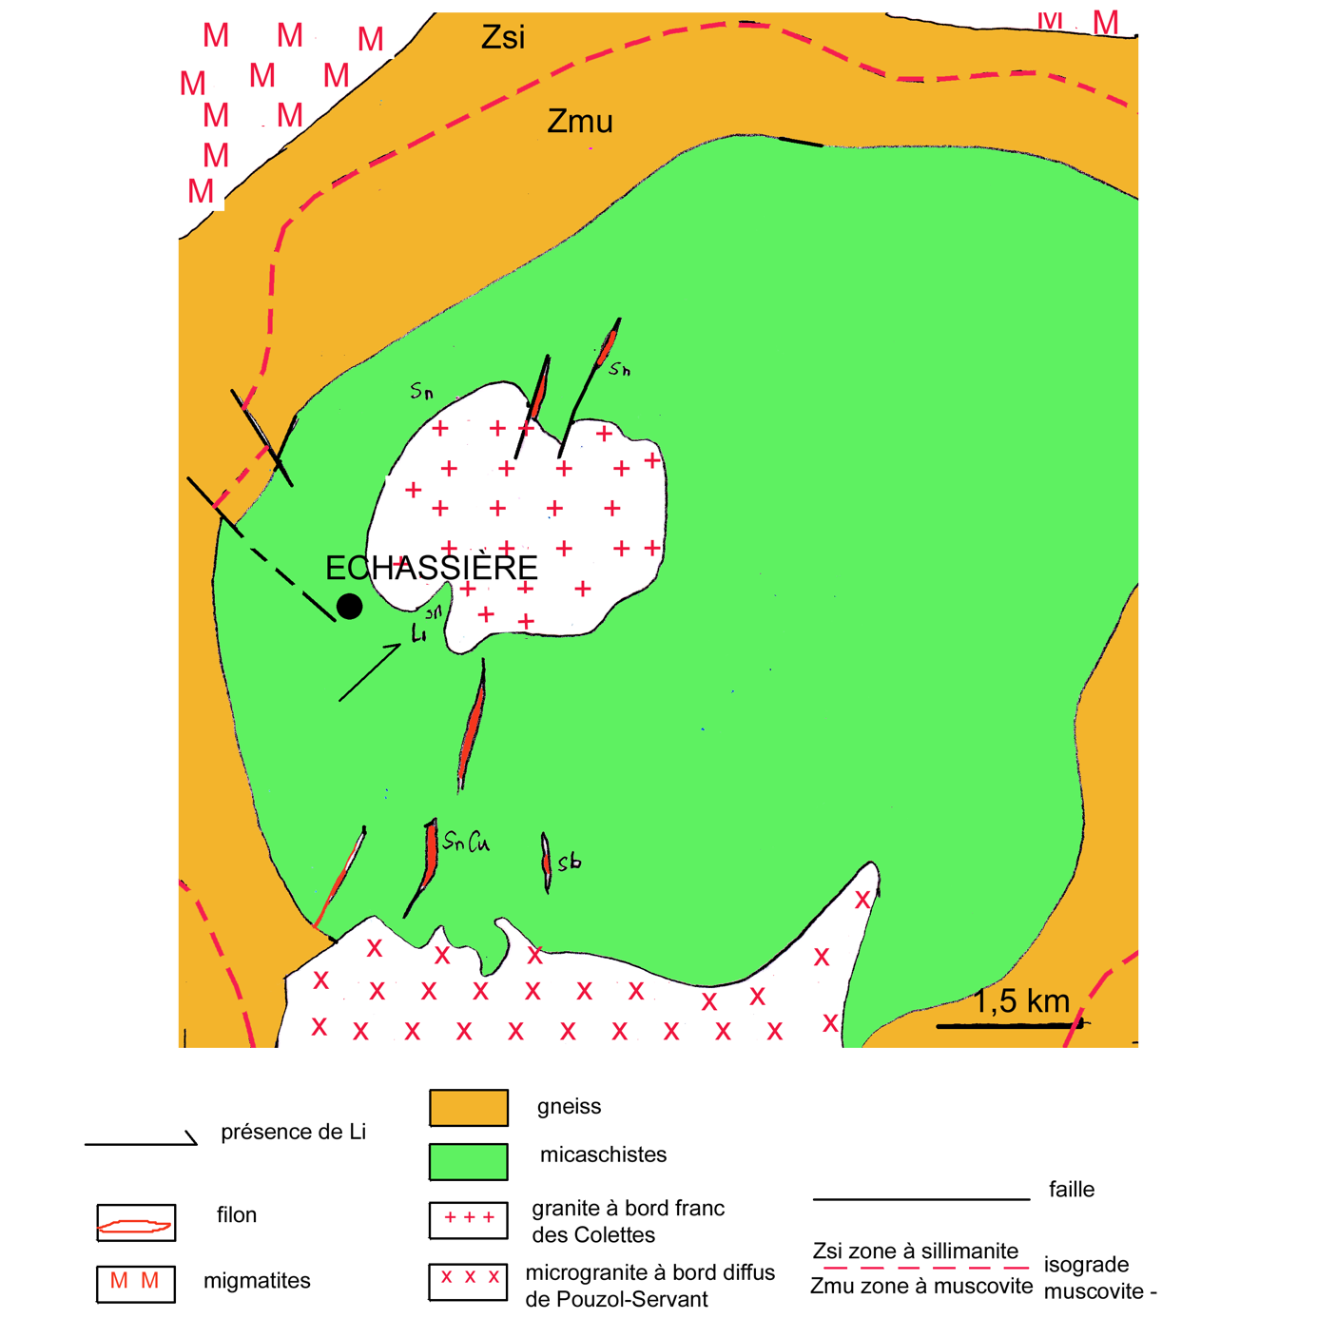
Schéma structural de l’extrait de la carte de Gannat 1/50 000
Quelques axes de plis dans les micaschistes au NE et au S du granite d’Echassières.

Question 1.1.2 Au vu des roches présentes et à supposer qu'elles se soient mises en place dans la même gamme d'âges, quel contexte géodynamique est responsable de la formation des roches de cette zone ? Justifiez votre réponse en montrant pourquoi le contexte proposé explique les marqueurs observés.
On observe la présence de roches du métamorphisme de collision : micaschistes, gneiss et présence de migmatites et de granites traduisant une fusion partielle de la croûte continentale (anatexie).
La minéralogie indique la présence de sillimanite (isograde mu-) traduisant un métamorphisme MP-MT et on trouve aussi des indices de déformations (schistosité, foliation).
Il s’agit donc d’une collision continentale.
Question 1.1.3 En vous aidant de votre schéma structural, proposez une chronologie de la mise en place des différentes roches observées.
1 – Formations métamorphiques : micaschistes, gneiss et migmatites
2 – Microgranite de Pouzol-Servant à bord diffus imbriqué dans les formations métamorphiques
2’ – Filons de microgranites
3 – Granite à bord franc recoupant les formations métamorphiques
4 – Failles
5 – Formations superficielles Fz (alluvions etc.)
Question 1.1.3 A l'aide des analyses données dans le TABLEAU 1 et du papier millimétré fournis en ANNEXE (qui n'est pas à rendre avec la copie), et en expliquant brièvement votre démarche, déterminez l'âge du granite de Beauvoir.
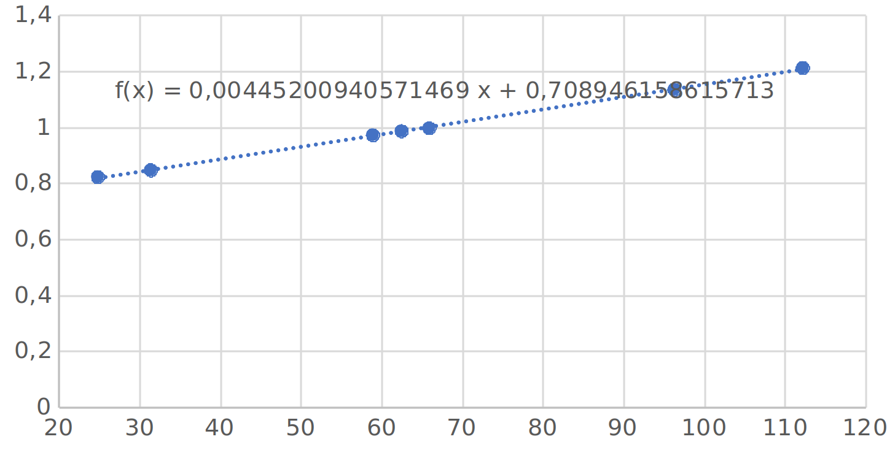
On trace l’isochrone dont la pente représente e^{λt}-1 :
Pente 0,0045 e^{λt} -1, on approxime à λt t = 0,0045/1,42.10⁻¹¹
t = 317 Ma (cohérent avec l’orogenèse varisque).
Question 1.1.5 Sachant que le rapport isotopique (⁸⁷Sr/⁸⁶Sr) de la Terre globale est de 0,705, quelle(s) peu(ven)t être la(es) source(s) magmatique(s) à l'origine de ce granite ? Justifiez.
Le rapport (⁸⁷Sr/⁸⁶Sr)₀ lors de la fermeture du système et la mise en place du granite est de 0,7089, il est donc plus élevé que la Terre moyenne.
La source est enrichie en ⁸⁷Sr donc elle était riche en ⁸⁷Rb qui est un élément incompatible.
Il s’agit de la croûte continentale, qui est riche en éléments incompatibles car elle s’est formée à l’Archéen à partir des premiers magmas issus de la fusion partielle.
Ce granite provient donc d’une anatexie crustale.

Question 1.1.6 A l'aide de vos connaissances, proposez une origine potentielle de la kaolinite observée.
La kaolinite est une argile néoformée par altération de minéraux alumineux (type orthose ou micas). La silice est lessivée et les cations précipitants comme le fer ou l’aluminium forment des oxydes ou des hydroxydes. Le processus est la monosiallitisation, caractéristique des climats tropicaux humides.

Modélisation des teneurs en lithium des liquides lors des processus magmatiques
Question 1.1.7 En supposant un équilibre chimique entre le liquide et le résidu de fusion partielle et en partant d'un bilan de masse sur l'élément X dans la source, le liquide et le résidu, montrez que la concentration dans le liquide est exprimée par :
$$C_{L}=\frac{C_{0}}{D_{x}+F.\left(1-D_{x}\right)}$$
On réalise un bilan de masse : la masse de l’élément dans la source est égale à la masse de cet élément qui part dans le liquide plus la masse de cet élément qui reste dans le résidu.
C₀ =C_{L}*F + C_{R}*(1-F) D_{x} = C_{R}/C_{L}
C₀ =C_{L}*F + C_{L}*D_{x}*(1-F) C_{L} = C₀ / [D_{x} + F*(1-D_{x})]
Question 1.1.8 A partir de l'équation obtenue, quelles conditions peuvent expliquer la formation d'un liquide riche en lithium ? Justifiez.
Pour obtenir un liquide riche en lithium, il faut une source riche en lithium (C₀ élevé), un coefficient de partage faible et un faible taux de fusion partielle (D_{x} et F faible).
Question 1.1.9 En supposant un coefficient de partage de 0,24 pour un métasédiment, pour des taux de fusion de 1 %, quelle doit être la concentration de la source pour avoir un gisement dont l'exploitation est économiquement rentable ? Commentez la valeur obtenue en proposant une critique portant sur la source potentielle et une autre sur le modèle.
On veut C_{L} > 3 500 ppm donc C₀/[D_{x} + F.(1-D_{x})] > 3 500 ppm
Donc C₀ > 3 500 ppm × (D_{x} + F.(1-D_{x})) L’application numérique donne C₀ > 867 ppm.

La valeur semble élevée par rapport aux 120 ppm de la croûte et du manteau habituels.
Peut-être qu’il faut faire intervenir une autre source (roche magmatique subissant une fusion partielle) ? Modèle sur le processus de fusion, cristallisation fractionnée du magma ?
Question 1.1.10 En supposant un magma initial de teneur 120 ppm et la cristallisation d'un granite de composition 30% de quartz, 30% d'orthose, 25% de plagioclase, 10% de muscovite et 5% de biotite, donnez la teneur en lithium du dernier pourcentage de liquide à cristalliser.
On suppose que le dernier liquide comporte une association de 30% de quartz, 30% d’orthose, 25% de plagioclase, 10% de muscovite et 5% de biotite. Calculons d’abord son coefficient de partage :
D_{x} = 0,3×0,01 + 0,3×0,05 + 0,25×0,1 + 0,1×0,19 + 0,05×0,55 = 0,0895
Or, C_{LR} = C_{LO}R^{Dx-1} donc C_{LR} = 120×0,01^{(0,0895-1)} C_{LR} = 7 946 ppm
Question 1.1.11 Quelle gamme de valeurs de r prendriez- vous pour un magma cristallisant très proche de la surface ? Quelle gamme de valeurs prendriez-vous pour un magma profond dans la croûte continentale ? Justifiez.
Proche de la surface refroidissement rapide → peu de liquide retourne vers le magma donc r est proche de 0.
Plus profond refroidissement lent → davantage de liquide retourne vers le magma donc r est proche de 1.

Question 1.1.12 En supposant toujours un magma initial de teneur 120 ppm et la cristallisation d'un granite de composition 30% de quartz, 30% d'orthose, 25% de plagioclase, 10% de muscovite et 5% de biotite, donnez la teneur en lithium du dernier pourcentage de liquide à cristalliser dans ce modèle avec une valeur de r égale à 0,01. Faites le même calcul pour une teneur de 2500 ppm. Comparez avec le résultat obtenu par le modèle de distillation de Rayleigh.
Pour un granite de 120 ppm, C_{LR} = 120(0,01)0,01(0,0895-1)/0,0895(1-0,01)+0,01 C_{LR} = 183,6 ppm

Pour un granite de 2 500 ppm, C_{LR} = 3825 ppm

Dans tous les cas, ce sont des teneurs bien inférieures au modèle de distillation de Rayleigh.
Question 1.1.13 En bilan de ces modélisations sur la fusion partielle et la cristallisation, quelle(s) condition(s) semble(nt) favoriser l'obtention d'un liquide riche en lithium à teneur économiquement exploitable ?
Ces conditions sont :
1 – Roche source enrichie en Li, magma riche en quartz et pauvre en biotite
2 – Fusion partielle à faible taux (Li incompatible est alors peu dilué)
3 – Cristallisation fractionnée (le fait d’être dans le tout dernier liquide à cristalliser)
4 – r grand donc refroidissement en profondeur, de façon à se rapprocher du modèle de distillation de Rayleigh

Partie 1.2 — Les gisements sédimentaires de lithium : exemple des salars andins
Question 1.2.1 Décrivez le plus précisément possible et interprétez les structures géologiques observables sur les FIGURE 1.3 et FIGURE 1.4. Leur localisation est donnée sur la FIGURE 1.2.
Figure 1.3 : Structure conique de plus de 1,2 km de hauteur avec des pentes fortes présentant des incisions radiales → Volcan de type dôme, d’une largeur de 15 km, avec ravinement sur ses flancs.
Figure 1.4 : Structures plissées avec terminaisons périclinales (synclinaux et anticlinaux) érodées d’axe NW-SE d’une largeur d’une vingtaine de kilomètres.
Question 1.2.2 Expliquez le plus précisément possible le lien entre ces structures et le contexte géodynamique des Andes.
Zone de subduction Plaque Nazca sous la plaque sud-américaine avec fort couplage entre les deux plaques.
1 – Magmatisme de subduction à l’origine de volcans figure 1.3
2 – Déformations en particulier plissement figure 1.4 dont l’axe est globalement parallèle à la fosse.
Question 1.2.3 A partir de la FIGURE 1.2 et des réponses précédentes, décrivez les caractéristiques morphologiques de la zone du salar d'Uyuni visibles sur la photographie.
Il s’agit d’une dépression (plateau à 3684 m) entourée par des volcans et des zones de plissement.
Question 1.2.4 Réalisez un commentaire de la FIGURE 1.5. Quelle interprétation en faites-vous ?
Concentration du Li au sud de cette structure à proximité d’un cône alluvial → zone d’apport privilégiée et précipitation à proximité de la zone d’apport ? Mise en évidence de gradients verticaux (AA’ sans lien avec le cône alluvial) et de gradients horizontaux (BB’ en lien avec le cône alluvial) ?
Commentaire : on ne comprend pas bien ce qui est attendu...
Question 1.2.5 Explicitez les informations apportées par la FIGURE 1.6.
Faibles précipitations d’avril à octobre : évaporation et précipitation des saumures
Précipitations de novembre à mars : lessivage des saumures et altération des reliefs environnants donc apport de Li dans le bassin.
Question 1.2.6 A partir de vos réponses précédentes, proposez un fonctionnement de la dynamique sédimentaire du salar d'Uyuni. Votre réponse intégrera le fait que le lithium est un élément incompatible lors des processus magmatiques.
Li est concentré dans les formations magmatiques (cristallisation fractionnée). Il y a ensuite hydrothermalisme et altération des formations magmatiques. Le Li, élément incompatible, se concentre dans les fluides et est apporté dans la dépression subsidente formant le salar. Il précipite lorsque le produit ionique est supérieur au produit de solubilité.

Partie 1.3 — L’utilisation du lithium pour la transition énergétique
Question 1.3.1 Citez un cas précis de l'utilisation du lithium dans le cadre de la transition énergétique.
Le lithium est utile pour les batteries des voitures électriques.
Question 1.3.2 A supposer, dans un scénario très simple, que toutes les voitures à moteur thermique françaises du parc automobile actuel soient remplacées dans le futur par des voitures électriques, quelles conséquences sur l'exploitation et l'utilisation des ressources cela causerait-il ?
Augmentation de l’exploitation → prélèvement de matière première dans des zones peu accessibles → fortes perturbations environnementales.

Partie 2 — Les phénomènes sédimentaires et leurs liens avec les activités humaines

Partie 2.1 — Un exemple des phénomènes d'altération-érosion sur le littoral normand
Question 2.1.1 Réalisez un schéma interprétatif de la photo de la figure mettant en évidence les résultats des différents processus d'altération-érosion visibles. Vous nommerez la morphologie visible et vous vous aiderez de la topographie pour proposer des noms aux roches formant la vue.
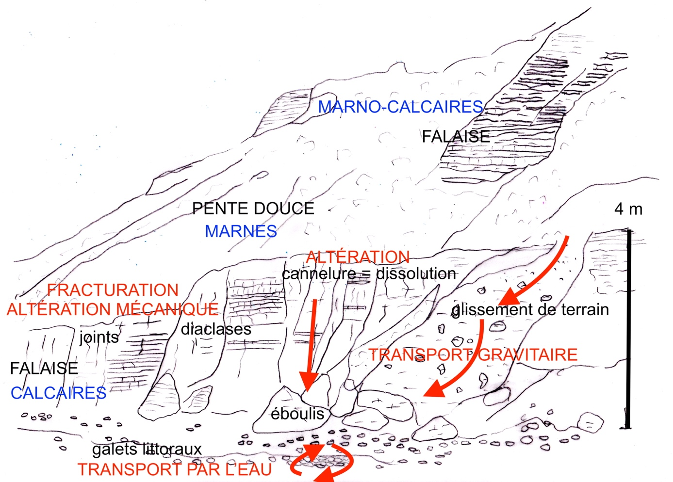
Synthèse à destination de l’expert : difficile de faire un schéma purement structural sans expliquer en même temps les phénomènes.
Question 2.1.2 Explicitez et expliquez les différents processus d'altération-érosion- transport expliquant la dynamique du relief visible sur cette photographie. Votre réponse devra mettre en lien les observations faites dans la question précédente et les processus mentionnés.
Altération :
- Altération chimique par dissolution des carbonates à l’origine des cannelures
- Altération mécanique par action de l’eau (gel-dégel, gonflement et rétractation des argiles, …) sur les diaclases (joints verticaux) et les limites de couches joints horizontaux.
Érosion :
- Processus gravitaire : éboulis et glissement de terrain sur semelle de glissement
- Action de l’eau : action des vagues sur la base de la falaise, ruissellement et infiltration de l’eau.
Les rangées de silex visibles dans la craie ne sont pas dissoutes : les silex tombent sur la plage et sont usés progressivement, ils deviennent des galets.

Question 2.1.3 En quoi ce type de morphologie est-elle impactée par le changement climatique actuel ? En quoi cet impact peut-il constituer un risque pour l'être humain ?
Des modifications des précipitations favorisent le ruissellement et l’infiltration à l’origine de glissements de terrains et d’éboulements.
L’augmentation du niveau marin lié à l’augmentation de température (fonte des glaces et dilatation thermique) augmente l’érosion de la base de la falaise par les vagues.
Dans les deux cas, on observe un recul de la falaise à l’origine d’un risque pour les habitations situées à proximité de la falaise (et les promeneurs se baladant en bord de falaise malgré les interdictions !).

Partie 2.2 — L'impact des activités humaines sur les processus sédimentaires détritiques
Question 2.2.1 Dans un paragraphe concis, à l'aide d'une réflexion se basant sur vos connaissances sur les processus de la sédimentation détritique, vous expliquerez comment les activités humaines peuvent impacter les processus sédimentaires détritiques : de la production de la particule à la diagenèse du sédiment. Un exemple localisé est attendu pour un des processus sédimentaires, pour les autres, vous pouvez vous limiter à l'explication.

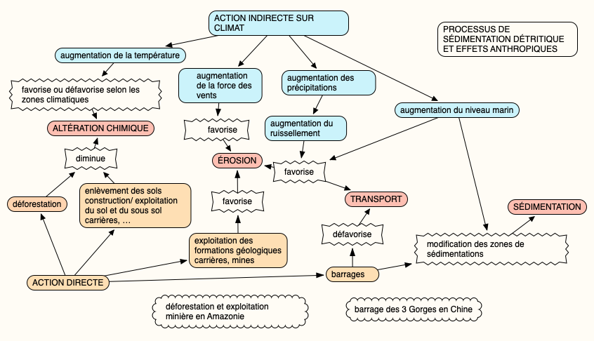

Partie 3 — Le système climatique actuel et les causes anthropiques du changement climatique

Partie 3.1 — Préliminaire : une réponse à un argument climatosceptique
Question 3.1.1 Parmi les arguments climatosceptiques, il en est un qui énonce que le climat a toujours changé au cours de l'histoire de la Terre donc le changement actuel n'a rien à voir avec l'être humain. Expliquez en quatre ou cinq phrases en quoi cet argument est un argument fallacieux en discutant les deux parties de la proposition.
« Le climat a toujours changé au cours de l'histoire de la Terre » : il a changé sur des périodes de temps bien plus longues, et de plus il y a aussi eu des périodes très stables en termes de climat (ex Crétacé).
« donc le changement actuel n'a rien à voir avec l'être humain » : ce n’est pas parce qu’il y a eu des changements climatiques non liés à l’Homme que l’Homme n’est pas responsable de celui-ci (problème de logique de la phrase). De plus, le lien CO₂/température a été démontré d’après les carottages dans la glace des inlandsis.

Partie 3.2 — L'insolation de la Terre et ses conséquences
Question 3.2.1 Commentez la FIGURE 3.1. En vous aidant de schémas judicieusement choisis, expliquez ce qui est observé à l'équateur et aux pôles.
Durant l’été boréal (juillet), le pôle nord est tourné vers le Soleil et reçoit un fort ensoleillement, alors que le pôle sud est tourné dans la direction opposée au Soleil. C’est l’inverse durant l’hiver boréal / été austral (janvier). Les pôles font ainsi l’objet d’un fort contraste thermique : très excédentaires en énergie durant l’été, très déficitaires durant l’hiver. La zone située entre +20° et -20°, donc à proximité de l’Equateur, est globalement bien plus stable et toujours excédentaire.

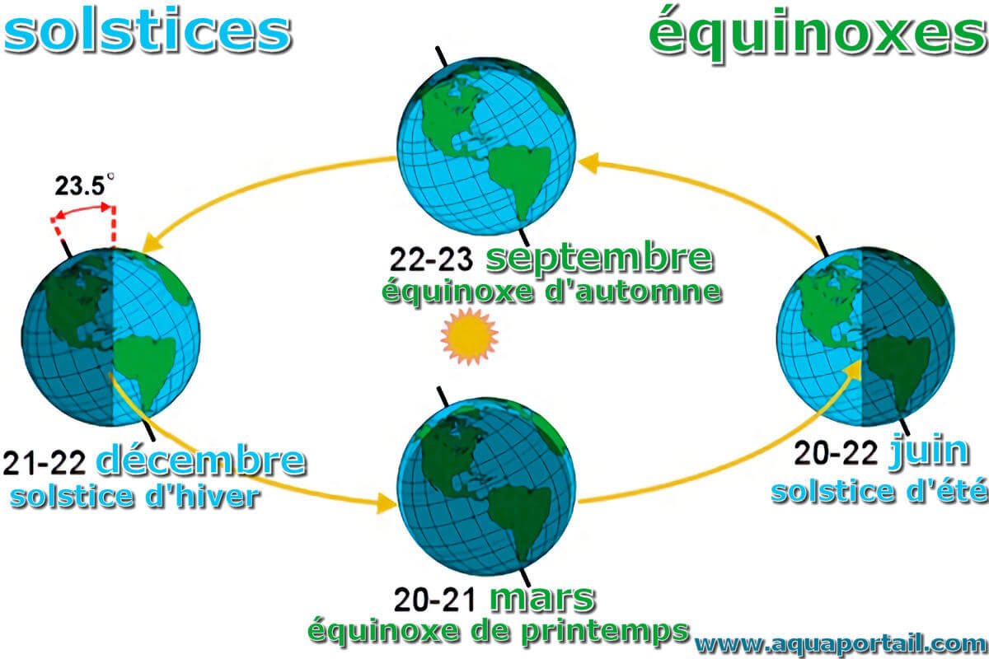

Question 3.2.2 Réalisez un schéma présentant sur un hémisphère de la Terre les circulations atmosphériques en surface et leurs liens avec les zones de basses et hautes pressions ainsi qu'un schéma de ces mêmes circulations sur un profil en altitude en fonction de la latitude.
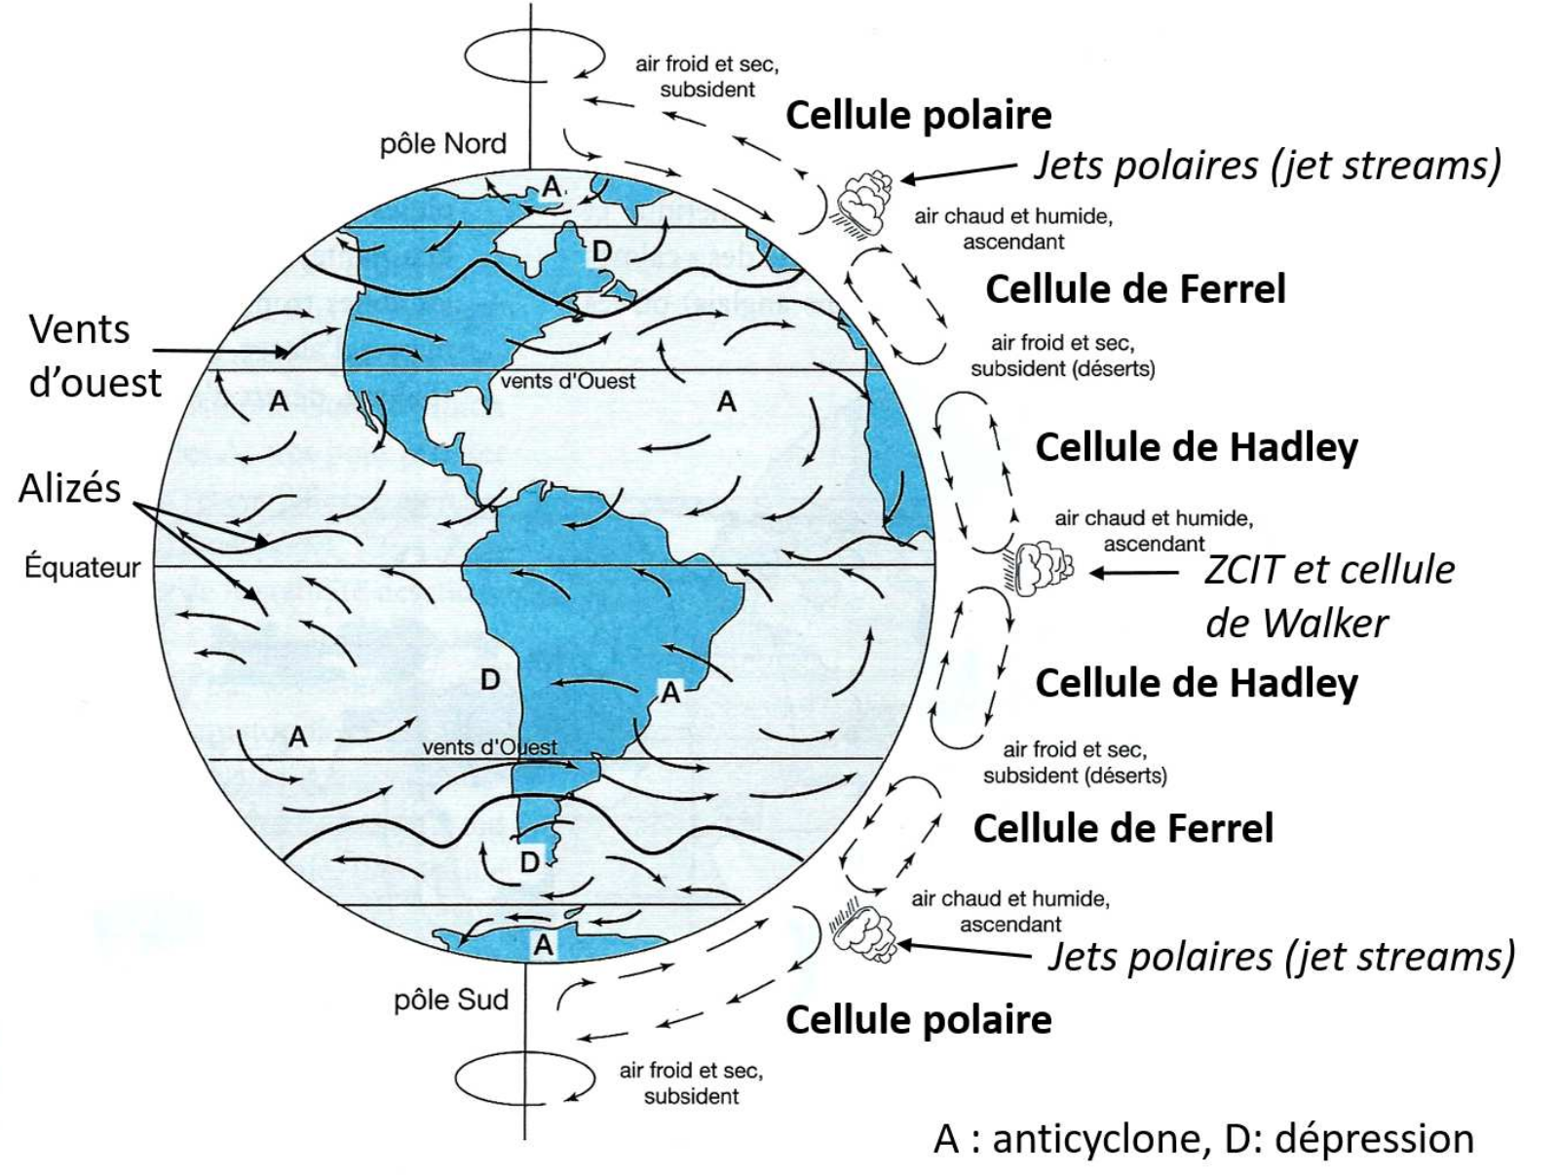
Question 3.2.3 Sachant que Jupiter tourne sur elle-même en 9h 43 minutes et Venus en 243 jours, que vous attendez-vous à observer sur l'organisation de l’atmosphère de ces planètes ? Justifiez votre réponse. Remarque : ces deux planètes ont une inclinaison proche de 3°.
Jupiter tourne plus vite, la force de Coriolis y est bien plus importante et doit fragmenter les cellules de convection : on s’attend donc à avoir une atmosphère turbulente avec de nombreuses petites cellules de convection, contrairement à Vénus.

Partie 3.3 — Modélisation de l'effet de serre et de l'impact de l'augmentation des gaz à effet

de serre sur celui-ci
Question 3.3.1 Déterminez l'expression de la température de la surface de la Terre T_{S1} en supposant une Terre sans atmosphère. Faites l'application numérique.
P_{E}= σT_{S1}⁴ donc T_{S1} = (P_{E}/ σ)^{0,25} = (0,69*342/5,67.10⁻⁸) ^{0,25} = 253 K (soit -20°C).
Question 3.3.2 Au vu de la valeur de la température obtenue, expliquez quelle valeur de paramètre utilisée peut être critiquée ?
L’albédo de 0,31 est basé sur une Terre actuelle donc avec atmosphère (+ océans, végétations, etc.). Sans atmosphère, il est très probable que l’albédo ne soit plus de 0,31.

Modélisation de l'effet de serre par une vitre simple et estimation de la température de surface terrestre
Question 3.3.3 En vous aidant d'un schéma, déterminez la nouvelle température de la surface du sol T_{S2}. Réalisez l'application numérique.
Le sol reçoit du Soleil tout le rayonnement visible sauf l’albédo, soit 342*(1-A) W/m². Comme elle reçoit cette énergie et qu’elle est à l’équilibre, la Terre doit rayonner 342*(1-A), cette fois-ci dans l’infra-rouge. L’atmosphère bloque le rayonnement IR émit par le sol, qui « conserve » donc cette énergie : on a donc une puissance de 2*342*(1-A). La nouvelle application numérique donne
P= σT_{S2}⁴ donc T_{S2} = (P/ σ)^{0,25} = (2*342*0,69/5,67.10⁻⁸) ^{0,25} = 302 K (soit 30°C).
Question 3.3.4 Proposez deux explications à la valeur élevée obtenue.
Le rayonnement solaire ne contient pas que du rayonnement visible (une partie doit donc être absorbée par l’atmosphère) et l’atmosphère n’est pas complètement opaque aux IR terrestres.

Prise en compte de l'augmentation des gaz à effet de serre dans l'atmosphère terrestre : modèle 1
Question 3.3.5 Donnez les trois principaux flux anthropiques de CO₂ dans l'atmosphère. En quoi la localisation et l'histoire de ces flux est argument justifiant la critique philosophique/ anthropologique de l'Anthropocène définie comme époque à partir de laquelle l'être humain laisse une trace dans le registre géologique ?
Les principaux flux anthropiques de CO2 dans l'atmosphère : électricité et chauffage, transport, industrie, déforestation et changement d’usage des sols. Ces flux sont très inégalement répartis : tous les humains n’y ont pas contribué de manière égale. Ces flux existent en Europe depuis le 18e siècle et se sont développés de manière très importante dans certains pays depuis le début du 20e siècle (USA, Canada, Japon, Australie…) alors que d’autres pays, par exemple en Afrique, n’y ont que très peu contribué.
Commentaire : Question mal cadrée car on aurait aussi très bien pu répondre la combustion de charbon, de pétrole et de gaz et on aurait eu les trois principaux flux…
Question 3.3.6 En analysant la FIGURE 3.2., décrivez l'effet de l'augmentation de la teneur en vapeur d'eau et en dioxyde de carbone dans l'atmosphère sur l'absorptivité de l'atmosphère.
Lorsque la teneur en eau vapeur augmente, l’absorptivité dans l’IR augmente significativement, alors que pour une augmentation de CO₂, l’absorptivité n’augmente pas beaucoup.
Question 3.3.7 Quel résultat a priori paradoxal montre ce document ?
On a l’impression que c’est surtout la vapeur d’eau qui influe sur la température terrestre et non le CO₂.
Question 3.3.8 Quelle relation lie la variation de pression dans l'atmosphère avec l'altitude ?
dP=-ρ.g.dz
Commentaire : Aucune explication demandée.
Décroissance exponentielle de la pression atmosphérique. H0 est la hauteur caractéristique de l’atmosphère et z l’altitude, on a P=P₀e^{-z/H0} ou encore dP=-ρgdz
Question 3.3.9 A l'aide la relation (6), montrez que la relation suivante lie dP et dT :
$\frac{dT}{dP}=\left(\frac{γ-1}{γ}\right).\frac{T}{P}$
On nous précise que P^{γ}T^{1-γ} = constante
Dérivons cette équation : (1-γ)P^{-γ}T^{γ} dP+ γP^{1-γ}T^{γ-1}dT = 0
Ce qui donne $\frac{dT}{dP}=\left(\frac{γ-1}{γ}\right).\frac{T}{P}$
Question 3.3.10 En utilisant l'équation d'état des gaz parfaits et la relation liant, pour les gaz parfaits, la capacité thermique massique à pression constante et la capacité thermique massique à volume constant :$C_{P}-C_{V}=\frac{R}{M}$ avec R la constante des gaz parfaits et M la masse molaire du gaz, démontrez que la valeur du gradient thermique de l’atmosphère est égale à -g/c_{p}.
On a γ = C_{p}/C_{v} (par définition) donc d’après 3.3.9, (γ-1)/ γ = (C_{p}-C_{v})/C_{p}

dT/dP= (T/P)*(C_{p}-C_{v})/C_{p}
Or, $C_{P}-C_{V}=\frac{R}{M}$ donc dT= dP*R*T/(P*M*C_{p})

Comme dP=-ρgdz, dT/dz= -ρg*R*T/(P*M*C_{p}) donc dT/dz= -(g/C_{p}) *(ρRT/(PM))

Or d’après la loi des gaz parfaits, PV=nRT donc T/P=V/nR donc RT/MP = V/Mn.
Donc dT/dz = -(g/C_{p}) *(ρV/Mn)
ρV désigne la masse du gaz, Mn également donc les deux se simplifient, on trouve bien :
dT /dz= -(g/C_{p})
Commentaire : Coquille, M est en réalité la masse molaire du gaz
Question 3.3.11 Faites l'application numérique (en ° C/ km) pour la valeur de la capacité thermique massique à pression constante de l'air sec : 1 005 J.K⁻¹.kg⁻¹ et de l'air saturé en vapeur d'eau 1 030 J.K⁻¹.kg⁻¹. Commentez la différence entre les deux valeurs et proposez une explication critique de ce résultat.
Air sec : -g/cp = -9,81/1005 = -9,76°C/km
Air humide : -g/cp = -9,81/1030= -9,52°C/km, l’air se refroidit moins vite car la vapeur d’eau absorbe les IR et réchauffe.
Question 3.3.12 Comparez qualitativement la valeur de la puissance émise à la nouvelle altitude d'émission par rapport à la valeur initiale de cette puissance en supposant que la température dans l'atmosphère n'a pas encore varié par rapport à la situation initiale.
Le système Terre + atmosphère émet toujours autant qu’il absorbe étant donné qu’il ne se réchauffe pas, il émet donc toujours la même puissance à sa surface.
Question 3.3.13 Expliquez en quoi cette nouvelle altitude d'émission conduit à un échauffement de la surface de la Terre.
L’atmosphère a globalement absorbé plus d’énergie provenant de la Terre (IR) puisque la zone opaque est plus épaisse.
Question 3.3.14 Au vu de vos connaissances sur les phénomènes climatiques et en vous aidant des questions précédentes, quel phénomène serait observé avec uniquement des rétroactions positives ? Justifiez votre réponse
Réchauffement => augmentation de l’évaporation + air chaud peut contenir plus de vapeur d’eau => l’eau absorbe davantage les IR => ça se réchauffe etc.

Prise en compte de l'augmentation des gaz à effet de serre dans l'atmosphère terrestre : modèle 2
Question 3.3.15 En écrivant les relations d'équilibre entre puissance émise et puissance reçue pour chaque vitre, à l'aide d'un schéma, déterminez la température au sol TsN pour un modèle qui prendrait en compte N vitres.
Modèle à deux vitres :

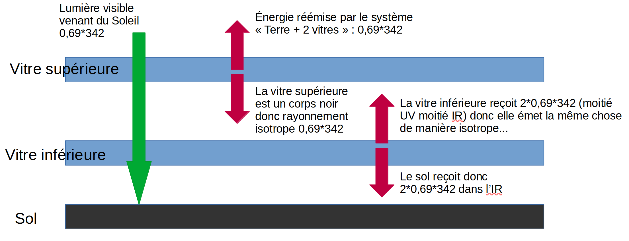

En généralisant, chaque vitre supplémentaire rajoute 0,69*342 donc on se retrouve avec une puissance reçue de (N+1)*342W/m².
Question 3.3.16 De quoi dépend le gradient thermique de l'atmosphère dans ce modèle ? Comparez avec les autres modèles.
Le gradient thermique dépend du nombre de vitres, celles-ci étant de plus en plus chaudes au fur et à mesure qu’on va vers le sol ???

